Дистанционное
задание для учащихся (1 год обучения)

ФИО педагога: Баженова Антонина Андреевна

Программа: Художественная обработка древесины

Объединение: Художественная обработка древесины

Дата занятия: 05.04.2020 г.

Тема занятия: работа с древесиной выпиливание лобзиком. «Круг»
Задание: выпилить из фанеры круг по шаблонам (шаблоны вам выданы)
Материалы: фанера, наждачная бумага.
Порядок выполнения:
Конструкция этого инструмента очень проста:
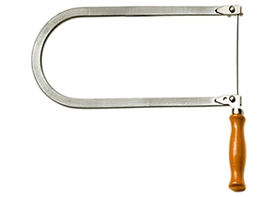
П-образная рама. Бывает как трубчатой, так и пластинчатой.
Ручка пилы.
Два крепления под пилку. Эти крепления могут вращаться, тем самым создавая разные плоскости, позволяя выполнять выпиливание разной сложности.
Лобзиковое полотно. В продажу поступают наборы таких пилок по 50 шт. Полотна отличают между собой толщиной и размером зубьев. Толстые полотна используются для выпиливания контуров, а тонкие — для ажурной работы с мелкими элементами заготовки.
Важно в процессе использования лобзика соблюдать аккуратность, чтобы отработать плавные движения. Режущее полотно для лобзика хрупкое, поэтому рекомендуется избегать перекосов, резких движений, перегрева. При обработке заготовки движения должны быть возвратно-поступательными, а инструмент необходимо расположить вертикально.

Результаты сдать педагогу: 13.04.2020 г.

